|  |
| --- |
| Zápis z jednání Programového výboru MAS Rakovnicko |

Kdy: 7. srpna 2018 od 14:00

Kde: Lubenská 2250, Rakovník 269 01 (kancelář MAS)

Přítomni: Eva Janotová, Bc. Monika Mydlářová, Ing. Roman Valuš, Martin Dvořák, František Zralý, Pavlína Jirsová

Omluveni: Ilona Hrušková, Jiří Loskot, Libuše Bestajovská

Program jednání

1. Výběr projektů přijatých ve 3. výzvě k předkládání žádostí o podporu v rámci operace 19.2.1 Programu rozvoje venkova na období 2014 – 2020.
2. Výběr projektů přijatých ve 2. výzvě MAS Rakovnicko – IROP – Vzdělávání
3. Výzva OPZ – schválení
4. Harmonogramy výzev IROP a OPZ
5. Aktualizované interní postupy MAS
6. Volba termínu svolání jednání Pléna MAS
7. Výzvy OPZ č. 2 a č. 3

Kontrola usnášeníschopnosti

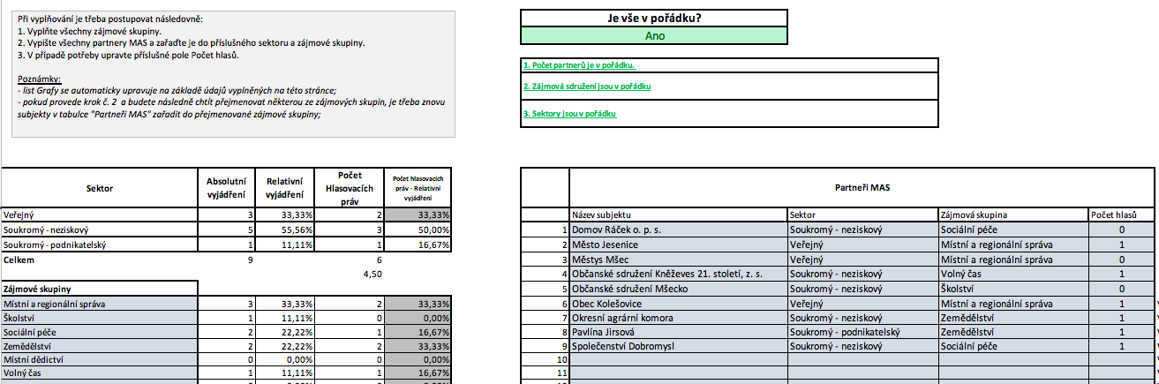

Body k jednání

# Výběr projektů přijatých ve 3. výzvě k předkládání žádostí o podporu v rámci operace 19.2.1 Programu rozvoje venkova na období 2014 – 2020.

Mezi dny 25. 7. a 28. 7. proběhlo schválení věcného hodnocení Výběrovou komisí MAS a sestavení pořadí projektů předsedou výběrové komise. Tento výsledek byl zaslán v podkladech pro toto jednání, včetně znění výzvy s uvedením alokací pro jednotlivé Fiche. Hlasování k jednotlivým Fichím probíhá jednotlivě a odděleně.

## Fiche 2 – Zemědělský podnik

**Hlasování k usnesení č. 11 se neúčastní pan Zralý z důvodu střetu zájmů.**

**Kontrola usnášení-schopnosti a zastoupení sektorů a zájmových skupin:**

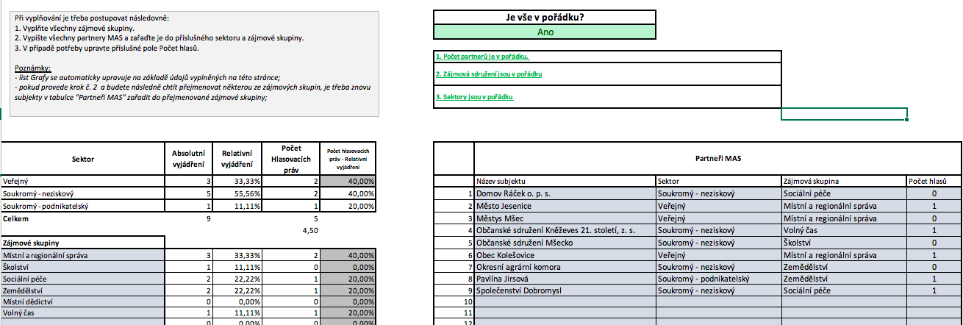

Přijaté usnesení:

**Usnesení č. 11/2018**Programový výbor MAS Rakovnicko doporučuje k financování tyto projekty přijaté ve 3. výzvě v rámci Fiche 2 k předkládání žádostí o podporu v rámci operace 19.2.1 Programu rozvoje venkova na období 2014 – 2020, které splnily věcné hodnocení:

03/02/14 – Michal Štulík, Investice do zemědělského podniku Milý č. p. 22, IČ 06866492, Výše dotace 699 650,- Kč

03/02/08 – Chmel spol. s r. o., Modernizace strojního vybavení, IČ 47541768, Výše dotace 2 000 000,- Kč

03/02/16 – Trustee s. r. o., Přístavba a stavební úpravy zemědělské stavby, IČ 26780496, Výše dotace 500 000,- Kč

03/02/01 – Družstvo vlastníků AGRO, družstvo, Nákup technologie pro zemědělskou výrobu Društvo vlastníků AGRO, družstvo, IČ 46353950, Výše dotace 750 000,- Kč

03/02/21 – Farma z údolí buků s. r. o., Vybavení pro chov drůbeže, IČ 06461301, Výše dotace 57 000,- Kč

03/02/13 – Petr Štulík, Investice do nákupu lisu pro Milý č. p. 22, IČ 14464559, Výše dotace 499 800,- Kč

03/02/15 – Zemědělské družstvo Lašovice, Nákup techniky, IČ 27251292, Výše dotace 2 220 000,- Kč

03/02/02 – LUPOFYT s. r. o., Investice do chmele, IČ 46348824, Výše dotace 2 475 000,- Kč

Výše dotace

03/02/19 – Jaroslav Čech, Nákup kombinovaného obraceče se shrnovačem a sekačky, IČ 61637424, Výše dotace 145 200,- Kč

03/02/05 – Robert Svoboda, Oplocení pastevního areálu zdeslavský dvůr, IČ 74810812, Výše dotace 175 000,- Kč

03/02/12 – Oldřich Hůla, Zemědělská technika, IČ 63804662, Výše dotace 237 000,- Kč

03/02/23 – Ondřej Machek, Strojové vybavení podniku, IČ 66866138, Výše dotace 238 000,- Kč

03/02/10 – Milan Šnobl, Zemědělská technika, IČ 70960119, Výše dotace 250 000,- Kč

03/02/09 – Lukáš Hlaváček, Nákup strojů pro živočišnou výrobu, IČ 01922530, Výše dotace 438 000,- Kč

03/02/11 – František Ratzka, Radličkový podmítač polonesený, IČ 47019344, Výše dotace 445 000,- Kč

**Pro: 5 Zdržel se: 0 Proti: 0**

## Fiche 10 – Podnikání

**Hlasování se účastní všichni členové Programového výboru, žádný není vyloučen z důvodu střetu zájmů.**

**Usnesení č. 12/2018**Programový výbor MAS Rakovnicko doporučuje k financování tyto projekty přijaté ve 3. výzvě v rámci Fiche 10 k předkládání žádostí o podporu v rámci operace 19.2.1 Programu rozvoje venkova na období 2014 – 2020, které splnily věcné hodnocení:

03/10/03 – Mgr. Petra Kubíčková, Funkční zóna, IČ 45820163, Výše dotace 224 955,- Kč

**Pro: 6 Zdržel se: 0 Proti: 0**

## Fiche 12 – Lesnická infrastruktura

**Hlasování k usnesení č. 13 se neúčastní pan Valuš z důvodu střetu zájmů.**

**Kontrola usnášení-schopnosti a zastoupení sektorů a zájmových skupin:**

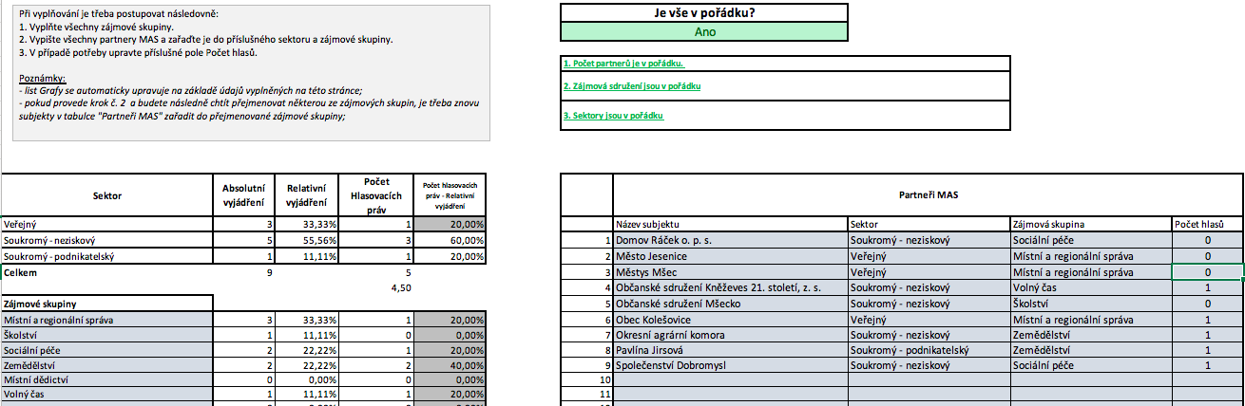

**Usnesení č. 13/2018**Programový výbor MAS Rakovnicko doporučuje k financování tyto projekty přijaté ve 3. výzvě v rámci Fiche 12 k předkládání žádostí o podporu v rámci operace 19.2.1 Programu rozvoje venkova na období 2014 – 2020, které splnily věcné hodnocení:

03/12/22 – Město Jesenice, Lesní posilovna, Jesenice, IČ 0024325, Výše dotace 458 347,- Kč.

**Pro: 5 Zdržel se: 0 Proti: 0**

## Fiche 13 – Zemědělský produkt

**Hlasování se účastní všichni členové Programového výboru, žádný není vyloučen z důvodu střetu zájmů.**

**Usnesení č. 14/2018**Programový výbor MAS Rakovnicko doporučuje k financování tyto projekty přijaté ve 3. výzvě v rámci Fiche 13 k předkládání žádostí o podporu v rámci operace 19.2.1 Programu rozvoje venkova na období 2014 – 2020:

03/13/18 - Farma z údolí buků, s. r. o., Vybavení pro zpracování drůbeže, IČ 06461301, Výše dotace 48 500,- Kč.

**Pro: 6 Zdržel se: 0 Proti: 0**

## Fiche 2 – Zemědělský podnik

**Hlasování k usnesení č. 15 se neúčastní pan Zralý z důvodu střetu zájmů.**

**Kontrola usnášení-schopnosti a zastoupení sektorů a zájmových skupin:**



**Usnesení č. 15/2018**Programový výbor MAS Rakovnicko nedoporučuje k financování tyto projekty přijaté ve 3. výzvě k předkládání žádostí o podporu v rámci operace 19.2.1 Programu rozvoje venkova na období 2014 – 2020 z důvodu vyčerpání alokované částky pro Fichi 2:

03/03/06 – Vladimír Macháček, Traktor, IČ 624442244, Výše dotace 1 188 000,- Kč,

**Pro: 5 Zdržel se: 0 Proti: 0**

# Výběr projektů přijatých ve 2. výzvě MAS Rakovnicko – IROP - Vzdělávání

Mezi dny 31. 7. a 3. 8. proběhlo schválení věcného hodnocení Výběrovou komisí MAS a sestavení pořadí projektů předsedou výběrové komise. Tento výsledek byl zaslán v podkladech pro toto jednání, včetně znění výzvy. Celková alokace na výzvu je 42.117.900,- Kč a nedělí se dále nijak na jednotlivé aktivity. Suma celkových způsobilých projektů za všech 6 přijatých projektů je 40.271.681,33,- Kč.

**Hlasování k usnesení č. 16 se neúčastní pan Valuš z důvodu střetu zájmů.**

**Kontrola usnášení-schopnosti a zastoupení sektorů a zájmových skupin:**



**Usnesení č. 16/2018**Programový výbor MAS Rakovnicko doporučuje k financování tyto projekty přijaté ve 2. výzvě MAS Rakovnicko – IROP - vzdělávání:

Obec Čistá - Vybudování světa techniky, robotiky a přírodních věd pro ZŠ – reg. číslo CZ.06.4.59/0.0/0.0/16_075/0008457, IČ žadatele 00243680, CZV 5.703.802,- Kč

Město Jesenice – Boříme Bariéry – reg. číslo CZ.06.4.59/0.0/0.0/16_075/0008458, IČ žadatele 00243825, CZV 9.994.007,- Kč

Obec Mutějovice - Vybudování světa technických činností pro žáky ZŠ - reg. číslo CZ.06.4.59/0.0/0.0/16_075/0008461, IČ žadatele 00244112, CZV 6.255.867,- Kč

Technikum Academy, z. s. - Vybudování Centra Akademie techniky – reg. číslo CZ.06.4.59/0.0/0.0/16_075/0008462, IČ žadatele 05935750, CZV 1.983.140,39,- Kč

Obec Šanov - Rozšíření kapacity Mateřské školy v Šanově – reg. číslo CZ.06.4.59/0.0/0.0/16_075/0008544, IČ 00244481, CZV 12.375.880,14,- Kč

Základní škola a Mateřská škola Lubná - Modernizace přírodovědné učebny a učebny jazyků a informačních technologií ZŠ Lubná – reg. číslo CZ.06.4.59/0.0/0.0/16_075/0008596, IČ 47013532, CZV 3.958.984,8,- Kč

**Pro: 5 Zdržel se: 0 Proti: 0**

# Výzva MAS Rakovnicko-Prorodinná opatření-I.

Dne 30. 7. 2018 byla metodicky ověřena výzva MAS a s ohledem na přesně stanovené termíny pro vyhlašování výzev bylo nutno výzvu po doporučení ze strany ŘO OPZ vyhlásit 6. 8. 2018.

**Usnesení č. 17/2018  
Programový výbor MAS Rakovnicko schvaluje znění výzvy MAS Rakovnicko-Prorodinná opatření-I.**

**Pro: 6 Zdržel se: 0 Proti: 0**

# Harmonogramy výzev IROP a OPZ

Kvůli několikaměsíčním prodlevám v administraci návrhů výzev v IROP (sociální služby a hasiči) je nutné změnit harmonogram s ohledem na průběžné informování žadatelů. Harmonogram výzev OPZ je nutno změnit z důvodu omezení termínů pro vyhlašování výzev MAS ze strany MPSV. Harmonogram PRV je nutno upravit s ohledem na možnost vyhlášení výzvy v prosinci roku 2018.



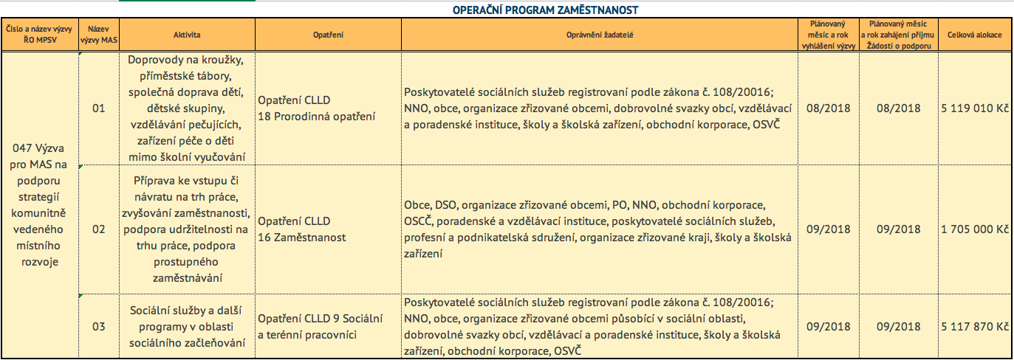

**Usnesení č. 18/2018  
Programový výbor MAS Rakovnicko schvaluje aktualizaci harmonogramů MAS Rakovnicko pro programové rámce IROP a OPZ.**

**Pro: 6 Zdržel se: 0 Proti: 0**

# Aktualizované interní postupy

Byly vydány aktualizované minimální požadavky na interní postupy pro IROP, které jsou platné k 1. 6. 2018. Upravené IP MAS byly zaslány řídícímu orgánu ke schválení. To může trvat ale několik měsíců. Do té doby pracuje MAS dle svých již schválených IP.

**Usnesení č. 19/2018  
Programový výbor MAS Rakovnicko bere na vědomí revizi interních postupů vyvolanou aktualizací Minimálních požadavků ŘO IROP k implementaci CLLD ve znění k 1. 6. 2018.**

**Pro: 6 Zdržel se: 0 Proti: 0**

# Termín svolání jednání Pléna MAS

**Usnesení č. 20/2018  
Programový výbor MAS Rakovnicko volí 20.9.2018 od 15:00 pro svolání jednání Pléna MAS.**

**Pro: 6 Zdržel se: 0 Proti: 0**

# Výzva OPZ č. 2 a č. 3

Výzva č. 2 OPZ je plánována pro Opatření CLLD 16 „Zaměstnanost“. Alokace na výzvu bude převzata z celkové alokace na toto opatření, tedy na 1.705.000,- Kč Celkových způsobilých výdajů. Výzva je sestavena v souladu s opatřením CLLD 16 a s přílohami výzvy č. 047 OPZ pro MAS na podporu strategií CLLD. Preferenční kritéria pro tuto výzvu jsou převzata z podkladů od MPSV. MAS nestanovuje kritéria nad rámec doporučených.

Výzva č. 3 OPZ je plánována pro Opatření CLLD 9 Sociální a terénní pracovníci. Alokace na výzvu bude převzata z celkové alokace na toto opatření, tedy 5.117.970,- Kč Celkových způsobilých výdajů. Výzva je sestavena v souladu s opatřením CLLD 9 a s přílohami výzvy č. 047 OPZ pro MAS na podporu strategií CLLD. Preferenční kritéria pro tuto výzvu jsou převzata z podkladů od MPSV. MAS nestanovuje kritéria nad rámec doporučených.

**Usnesení č. 21/2018  
Programový výbor MAS Rakovnicko schvaluje Výzvu OPZ č. 2 na Opatření CLLD 16 na celkovou alokaci 1.705.000,-.**

**Pro: 0 Zdržel se: 0 Proti: 0**

**Usnesení č. 22/2018  
Programový výbor MAS Rakovnicko schvaluje Výzvu OPZ č. 3 na Opatření CLLD 9 na celkovou alokaci 5.117.970,-.**

**Pro: 0 Zdržel se: 0 Proti: 0**

*Schválil: Zapsal:*

*Libuše Bestajovská Simona Dvořáková  
Předsedkyně Programového výboru MAS Rakovnicko Vedoucí zaměstnanec*